Szczegółowy opis przedmiotu zamówienia
- DEFINICJE I SKRÓTY

  - B3 – budynek szpitalny zlokalizowany przy ulicy Botanicznej 3 w Krakowie, była Klinika Neurologii;
  - CUMRiK – Centrum Urazowe Medycyny Ratunkowej i Katastrof, Szpital Uniwersytecki w Krakowie, ul. Kopernika 50;
  - DDI (ang. DDI - Direct Dialling In – bezpośredni numer wewnętrzny);
  - Download – ściąganie, pobieranie z sieci;
  - GSM – (ang. GSM - Global System for Mobile Communications) – standard telefonii komórkowej oferującej usługi związane z transmisją głosu, danych i wiadomości w formie tekstowej lub multimedialnej;
  - K19a – budynek szpitalny zlokalizowany przy ulicy Kopernika 19a w Krakowie, Apteka Szpitala Uniwersyteckiego;
  - K21a – budynek szpitalny zlokalizowany przy ulicy Kopernika 21a w Krakowie, Klinika Psychiatrii;
  - K23 – budynek szpitalny zlokalizowany przy ulicy Kopernika 23 w Krakowie, Klinika Ginekologii i Onkologii Ginekologicznej;
  - K36 – budynek szpitalny zlokalizowany przy ulicy Kopernika 36 w Krakowie, budynek administracyjny;
  - K38 – budynek szpitalny zlokalizowany przy ulicy Kopernika 38 w Krakowie, budynek Kliniki Okulistyki;
  - K50 – inaczej CUMRiK;
  - NDS – numer dostępu do sieci;
  - NSSU – Nowa Siedziba Szpitala Uniwersyteckiego, lokalizacja: województwo małopolskie, powiat krakowski, gmina Kraków, miasto Kraków, ul. Jakubowskiego 2;
  - PSTN (ang. PSTN - Public Switched Telephone Network) – publiczna komutowana sieć telefoniczna;
  - Ruter/Router - aktywne urządzenie w sieci komputerowej, decydujące, jaką drogą mają być przesyłane dane;
  - Sk8 – budynek szpitalny zlokalizowany przy ulicy Skawińskiej 8 w Krakowie, Poradnie (Pulmonologii, Immunologii, Alergologii);
  - SLA (ang. SLA – Service Level Agreement) – utrzymanie wymaganego poziomu dostępności świadczonych przez Wykonawcę usług;
  - SOPZ – Szczegółowy Opis Przedmiotu Zamówienia;
  - SU – siedziba Szpitala Uniwersyteckiego, lokalizacja: województwo małopolskie, powiat krakowski, gmina Kraków, miasto Kraków, ul. Kopernika, Śniadeckich, Botaniczna 3, Lenartowicza 14, Olszańska 5, Skawińska 8;
  - Ś2 – budynek szpitalny zlokalizowany przy ulicy Śniadeckich 2 w Krakowie, była Klinika Otolaryngologii;
  - Ś10 – budynek szpitalny zlokalizowany przy ulicy Śniadeckich 10 w Krakowie, była Klinika Chorób Wewnętrznych;
  - Upload – wysyłanie do sieci;
  - VoIP – (ang. VoIP - Voice over Internet Protocol) – technika umożliwiająca przesyłanie dźwięków mowy za pomocą łączy internetowych lub oddzielnych sieci wykorzystujących protokół IP;
  - Wi-Fi – potoczne określenie zestawu standardów stworzonych do budowy bezprzewodowych sieci komputerowych.

- SZCZEGÓŁOWY OPIS PRZEDMIOTU ZAMÓWIENIA (SOPZ)

Uwaga: Wszystkie opisy, założenia i wymagania dotyczące tego postępowania należy rozpatrywać łącznie z załączonymi schematami, rysunkami i wszystkimi załącznikami do SOPZ.

  - Przedmiotem zamówienia jest wykonanie czynności przygotowawczych, dostawa urządzeń oraz świadczenie usług telekomunikacyjnych w zakresie:
    - telefonii stacjonarnej (drogą kablową) w zakresie telefonicznych połączeń lokalnych, strefowych, międzystrefowych, międzynarodowych i do sieci komórkowych generowanych z lokalizacji Zamawiającego - SU);
    - świadczenia dostępu do Internetu na rzecz Zamawiającego w budynkach jego działalności;
    - dzierżawy niekomutowanych torów telekomunikacyjnych;
    - świadczenie usług transmisyjnych w zakresie dzierżawy łącza do transmisji danych (tzw. ciemne włókno na ciągłym odcinku w całej relacji) typu punkt-punkt w relacji:
      - CUMRiK (K50) – K19a (uruchomienie usługi zgonie z harmonogramem w podpunkcie 2.9.2.5);
      - CUMRiK (K50) – K21a (uruchomienie usługi zgodnie z harmonogramem w podpunkcie 2.9.2.5);
      - CUMRiK (K50) – K23 (uruchomienie usługi zgodnie z harmonogramem w podpunkcie 2.9.2.4);
      - CUMRiK (K50) – K36 (uruchomienie usługi zgodnie z harmonogramem w podpunkcie 2.9.2.8);
      - CUMRiK (K50) – K38 (uruchomienie usługi zgodnie z harmonogramem w podpunkcie 2.9.2.7);
      - CUMRiK (K50) – Ś2 (uruchomienie usługi zgodnie z harmonogramem w podpunkcie 2.9.2.6);
      - CUMRiK (K50) – Ś10 (uruchomienie usługi zgodnie z harmonogramem w podpunkcie 2.9.2.2).
Dla każdej relacji Zamawiający będzie dzierżawił od Wykonawcy cztery światłowodowe jednomodowe włókna (4J) – nie dotyczy budynku K19a, gdzie Zamawiający wymaga min. 2J – tj. 2 światłowodowe włókna jednomodowe). Schematycznie lokalizację szpitalnych budynków zaznaczono w załączniku nr 2f do SOPZ. Zamawiający zastrzega sobie możliwość zmiany w harmonogramie (zmiana kolejności realizacji uruchamiania usług – dotyczy podpunktów 2.1.4.1÷2.1.4.7 oraz 2.9.2.1÷2.9.2.8) w przypadku zajścia takiej konieczności np. ze względów technicznych lub innych okoliczności, których nie można przewidzieć na etapie przygotowywania SOPZ.
    - rozbudowy istniejącego systemu centralowego posiadanego przez Zamawiającego tj. Avaya IP Office 500 v2 R11 wraz z kompleksową dostawą wszystkich niezbędnych urządzeń (w tym aparatów telefonicznych i bramek VoIP do podłączenia urządzeń typu FAX), licencji, konfiguracją urządzeń centralowych (załącznik nr 2i do SOPZ) (w tym również demontażem obecnie zainstalowanych elementów) i montaże, wraz z pełną konfiguracją dostarczonych aparatów telefonicznych IP oraz bramek VoIP (specyfikacja wg załącznika nr 2h do SOPZ), montażem, testowaniem, uruchomieniem i instalacją telefonicznych, i światłowodowych kabli teletransmisyjnych wraz z niezbędnym osprzętem, modernizacją krosu telefonicznego (strony centralowej/stacyjnej), tak aby osiągnąć stan systemu „gotowy do pracy” (dwukierunkowa łączność telefoniczna pomiędzy systemem telefonicznym dostarczanym przez Wykonawcę, jak i posiadanym przez Zamawiającego) oraz rekonfiguracją obecnego systemu centralowego Zamawiającego i rekonfiguracją łączy telefonicznych (zwłaszcza ISDN i kierowanie ruchu), uruchomieniem numeracji skróconej posiadanej przez Zamawiającego – szczegółowy zakres prac został opisany w załączniki nr 2i do SOPZ.
  - Wykonawca zapewni możliwość wykonywania i odbierania połączeń do wszystkich i od wszystkich sieci telekomunikacyjnych krajowych i zagranicznych.
  - Połączenia przychodzące i wychodzące: głosowe oraz przesyłanie faksów musi być wykonywane drogą kablową za pośrednictwem publicznej sieci telekomunikacyjnej z wyłączeniem transmisji VoIP i radiolinii. Zamawiający nie dopuszcza zastosowania przez Wykonawcę radiolinii.
    - Zamawiający dopuszcza zastosowanie transmisji typy VoIP wyłącznie w przypadku jednostek szpitalnych (Oddział Dzienny Leczenia Psychoz, Odział Dzienny Rehabilitacji Psychiatrycznej) zlokalizowanych na 3 piętrze w budynku przy ul. Olszańskiej 5 w Krakowie.
  - Zamawiający nie dopuszcza realizowania połączeń telefonicznych za pomocą sieci Internet oraz drogami alternatywnymi jak: Wi-Fi, bramki GSM i pochodnych, łącza satelitarne i radiowe, numery dostępowe, itp. Usługi świadczone będą wyłącznie drogą kablową (łącze światłowodowe lub miedziane).
  - Usługi telekomunikacyjne świadczone będą zgodnie z obwieszczeniem Marszałka Sejmu Rzeczypospolitej Polskiej z dnia 14 września 2018 r. w sprawie ogłoszenia jednolitego tekstu ustawy Prawo telekomunikacyjne (Dz. U. 2018 poz. 1954) i ustawą z dnia 16 lipca 2004 r. Prawo telekomunikacyjne (Załącznik do obwieszczenia Marszałka Sejmu Rzeczypospolitej Polskiej z dnia 14 września 2018 r. (poz. 1954)).
  - ETAP 1 - Świadczone w ramach niniejszego zamówienia usługi telekomunikacyjne (przychodzące i wychodzące) będą obejmowały:
    - stały, całodobowy dostęp do PSTN;
    - abonamenty za 8 łączy cyfrowych ISDN PRA (30B+D) wg załącznika nr 2a do SOPZ;
      - 4 x łącza cyfrowe ISDN PRA (30B+D) w lokalizacji Kopernika 19 (K19), system centralowy Matra Nortel 6500 (zakres numeracyjny: 12 424 7000 ÷ 12 424 8999);
      - 4x łącza cyfrowe ISDN PRA (30B+D) w lokalizacji Kopernika 50 (K50), system centralowy Avaya IP Office 500 v2 R11 (zakres numeracyjny: 12 351 6600 ÷ 12 351 6849);
      - Zamawiający wymaga, aby w czasie uruchamiania systemów centralowych w poszczególnych lokalizacjach Zamawiającego ruch kierowany przez Wykonawcę na zamawiane łącza w punkcie 2.6.2.1 i 2.6.2.2 był w taki sposób, aby zminimalizować przerwy w łączności telefonicznej do niezbędnego minimum (przerwa nie większa niż 30 minut). Ponadto Wykonawca musi zapewnić możliwość kierowania ruchu z dokładnością do pojedynczego numeru telefonicznego z zakresu DDI Zamawiającego (12 424 7000 ÷ 12 424 8999). Aktualny wykaz numerów telefonicznych w poszczególnych lokalizacjach Zamawiający przekaże Wykonawcy po zgłoszeniu takiej potrzeby Zmawiającemu przez Wykonawcę. Prace na łączach/numerach należy zsynchronizować z dostawą i konfiguracją central dostarczanych przez Wykonawcę oraz istniejących central Zamawiającego.
    - abonamenty za 21 linii analogowych wg załącznika nr 2a do SOPZ;
    - abonamenty za 2 dostępy do sieci Internet;
    - abonamenty za dzierżawę 4 torów telekomunikacyjnych niekomutowanych wg załącznika nr 2b do SOPZ;
    - połączenia na numery alarmowe i skrócone;
    - połączenia lokalne i strefowe;
    - połączenia międzystrefowe;
    - połączenia do sieci telefonii komórkowej;
    - połączenia międzynarodowe do stacjonarnych i komórkowych sieci zagranicznych;
    - transmisję danych (fax, itp.).
  - ETAP 2 - Dodatkowe usługi teletransmisyjne w ramach niniejszego zamówienia:
    - Wykonawca jest odpowiedzialny za doprowadzenie, uruchomienie i obsługę łącza do świadczenia zamawianej przez Zamawiającego usługi. Wykonawca samodzielnie i na swój koszt uzyska ewentualne zgody i pozwolenia oraz dokona stosownych zgłoszeń (w tym do Wojewódzkiego Urzędu Ochrony Zabytków), o ile będą wymagane, a także dokona niezbędnych ustaleń technicznych w celu podłączenia łącza do budynków: CUMRiK (K50), K19a, K21a, K23, K36, K38, Ś2 i Ś10. Budynki zaznaczono poglądowo symbolem prostokąta/kwadratu w załącznika nr 2f do SOPZ.
    - Wykonawca po wprowadzeniu swojego okablowania do infrastruktury budynkowej Zamawiającego w jednoznaczny sposób oznaczy je (opisze zgodnie ze sztuką) tak, aby zapewnić identyfikację okablowania i jego właściciela - w każdej studni kablowej oraz na trasie prowadzenia okablowania wewnątrz budynków Zamawiającego (nie rzadziej niż co 25 m) a przy przejściu okablowania przez ściany – po obu stronach każdego przepustu.
    - Wykonawca uszczelni wszystkie szczelne przejścia – uszczelnienia typu „rura-kabel”, które napotka na trasie prowadzenia okablowania. W obszarze budynku CUMRiK zastosowany system ochrony przeciwpożarowej to HILTI CP673.
    - Po zakończeniu instalacji okablowania Wykonawca dostarczy i przekaże Zamawiającemu dokumentację powykonawczą odzwierciedlającą trasę prowadzenia okablowania przez kanalizację teletechniczną oraz wewnątrzbudynkową Zamawiającego.
    - Zamawiający wymaga od Wykonawcy przed przystąpieniem do prac o dostarczenia mapy z wrysowanym przebiegiem trasy kablowej punkt-punkt zamawianego łącza w relacjach opisanych w punktach od 2.1.4.1 oraz do 2.1.4.7. Przystąpienie przez Wykonawcę do realizacji wykonywania prac instalacyjnych w zakresie instalacji zamawianych łączy wymaga uzyskania zgody Zamawiającego.
    - Zamawiający dopuszcza przeprowadzenie wizji lokalnej w terenie i w obiektach Zamawiającego zgodnie z pkt. 3.14 specyfikacji.
    - Wykonawca doprowadzi łącza kablowe do pomieszczenia serwerowni zlokalizowanej w piwnicy budynku CUMRiK:
      - z wykorzystaniem istniejącego przepustu kablowego (2 x Ø110/6,3 RHDPEp) ze szpitalnej studni teletechnicznej SKO-4 oznaczonej numerem 5 na planie – załącznik nr 2d do SOPZ;
      - z wykorzystaniem istniejącego metalowego korytka kablowego w przestrzeni nad sufitem podwieszanym w piwnicznej części korytarzowej budynku CUMRiK - załącznik nr 2e do SOPZ;
      - Wykonawca wykorzystując przestrzeń w podłodze teletechnicznej doprowadzi okablowanie i odpowiednio je zakończy („rozszyje”) w szafie teletechnicznej 19 calowej typu rack w pomieszczeniu oznaczonym nr 1.27 – serwerownia wg załącznik nr 2e do SOPZ oraz zakończy odpowiednimi swoimi urządzeniami (jeśli zachodzi taka konieczność);
      - Wykonawca w ramach wynagrodzenia doposaży przełącznik sieciowy Zamawiającego tj. HPE/Aruba Procurve 5406zl w niezbędne moduły oraz wkładki miniGBIC duplex LC. Moduły przełącznika powinny łącznie posiadać nie mniej niż 16 portów SFP/SFP+ i obsługiwać szyfrowanie MACSec. Zamawiający udostępni w przełączniku dwa wolne sloty na moduły;
      - Wykonawca dostarczy niezbędne kable przyłączeniowe/krosowe (m.in. patchcordy światłowodowe);
      - Harmonogram prac należy uzgodnić z Zamawiającym;
      - Wykonawca odtworzy zgodnie z użytą na budynku technologią wszelkie zabezpieczenia ppoż. (zastosowany w CUMRiK (K50) system ochrony przeciwpożarowej: HILTI CP673), które zostaną naruszone w czasie układania okablowania Wykonawcy;
      - Wykonawca przywróci obiekt do stanu sprzed uszkodzeń jeśli do takich dojdzie (w tym odmalowanie powierzchni uszkodzonych z zachowaniem technologii tych prac) w czasie instalacji infrastruktury i montażu urządzeń Wykonawcy.
  - ETAP 2 - Parametry każdego łącza transmisji danych (min. 4J – tj. 4 światłowodowe włókna jednomodowe – nie dotyczy budynku K19a, gdzie Zamawiający wymaga min. 2J – tj. 2 światłowodowe włókna jednomodowe), które będzie Wykonawca dzierżawił Zamawiającemu tzw. ciemne włókno na ciągłym odcinku w całej relacji:
    - Zamawiający wymaga, aby medium transmisyjne, po którym będzie świadczona usługa, było prowadzone od punktu styku Zamawiającego w lokalizacji Kopernika 50 (K50) do poszczególnych punktów styku Zamawiającego w relacjach opisanych w punktach od 2.1.4.1 oraz do 2.1.4.7.
    - Gwarantowana przepływność łącza w każdym z kierunków 1 Gbit/s (1 Gbit/s download/1 Gbit/s upload).
    - Umiejscowienie punktów styku/ów z siecią Wykonawcy:
      - W przypadku relacji: CUMRiK – K19a:
- Pomieszczenie serwerowe w budynku Centrum Urazowe Medycyny Ratunkowej i Katastrof przy ul. Kopernika 50 w Krakowie – szafa teletechniczna typu rack 19” wskazana przez Zamawiającego;
- Pomieszczenie teletechniczne na parterze w budynku Apteki Szpitala, pokój Działu Rozliczeń, ulica Kopernika 19a w Krakowie.
    - W pomieszczeniu Zamawiającego Wykonawca zamontuje szafę dystrybucyjną teletechniczną 19 calową typu rack, gdzie odpowiednio zgodnie ze sztuką zakończy („rozszyje”) okablowanie i zamontuje swoje urządzenia (jeśli są niezbędne) oraz ponadto połączy swoje urządzenia z przełącznikiem sieciowym Zamawiającego (przełącznik sieciowy LAN HP 2210-48) zamontowanym w istniejącej szafie teletechnicznej Zamawiającego (Zamawiający dopuszcza możliwości zakończenia/”rozszycia” łącza Wykonawcy oraz montażu urządzeń Wykonawcy w szafie Zamawiającego – pod warunkiem, że nie zostanie przekroczony rozmiar 2U w istniejącej szafie – szafę dystrybucyjną Zamawiającego przedstawiono na Rysunku 1). Szafę Wykonawcy oraz elementy/urządzenia w niej zawarte należy jednoznacznie opisać przez oklejenie dedykowaną etykietą.
    - Kabel światłowodowy zakończyć na dedykowanych 19” panelach światłowodowych z portami LC-duplex;
    - Panele i porty światłowodowe jednoznacznie opisać przez oklejenie;
    - Wykonawca dostarczy w ramach wynagrodzenia i doposaży przełącznik sieciowy Zamawiającego w tej lokalizacji w niezbędne wkładki/moduły miniGBIC duplex LC.
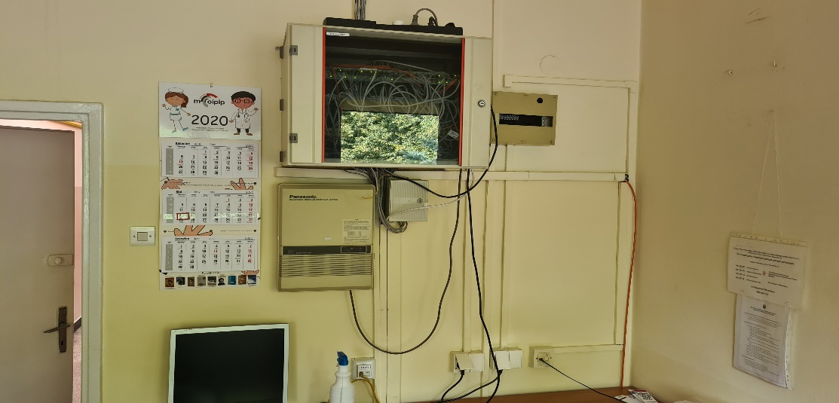
Rysunek 1 - PPD w Aptece SU, ul. Kopernika 19a
      - W przypadku relacji: CUMRiK – K21a:
- Pomieszczenie serwerowe w budynku Centrum Urazowe Medycyny Ratunkowej i Katastrof przy ul. Kopernika 50 w Krakowie – szafa teletechniczna typu rack 19” wskazana przez Zamawiającego;
- Pomieszczenie centralowe, parter, budynek Kliniki Psychiatrii Dorosłych, Dzieci i Młodzieży przy ulicy Kopernika 21a w Krakowie.
    - W pomieszczeniu centralowym Zamawiającego Wykonawca zamontuje teletechniczną szafę dystrybucyjną typu rack (dopasowaną do potrzeb centralowych, wymaganej liczby paneli krosujących oraz otoczenia), gdzie odpowiednio zgodnie ze sztuką zakończy („rozszyje”) okablowanie i zamontuje swoje urządzenia (jeśli są niezbędne). Szafę uziemić przewodem wyrównawczym. Pomieszczenie centralowe Zamawiającego przedstawiono na Rysunku 2). Szafę oraz elementy/urządzenia w niej zawarte Wykonawca jednoznacznie opisać przez oklejenie dedykowaną etykietą.
    - Kabel światłowodowy zakończyć na dedykowanych 19” panelach światłowodowych z portami LC-duplex;
    - Panele i porty światłowodowe jednoznacznie opisać przez oklejenie.
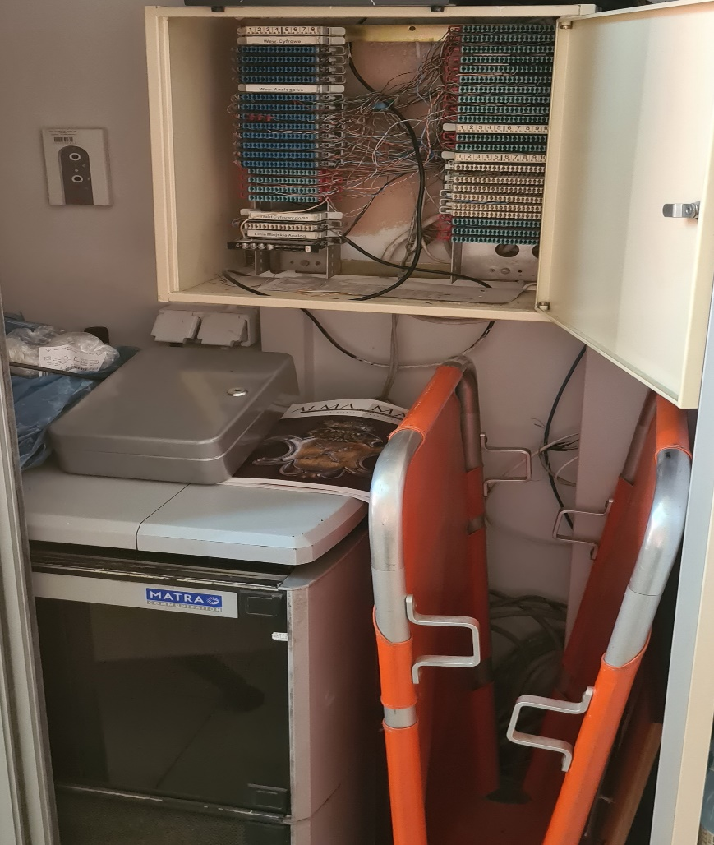
Rysunek 2 – pomieszczenie centralowe – Klinika Psychiatrii Dorosłych, Dzieci i Młodzieży, ul. Kopernika 21a
- Uwaga: Ponadto Wykonawca wykona wewnątrzbudynkowe połączenie światłowodowe (min. 8J + min. 8G) tzw. światłowodowy kabel pośredniczący w relacji:
    - Pomieszczenie centralowe, parter, budynek Psychiatrii Dorosłych, Dzieci i Młodzieży przy ulicy Kopernika 21a w Krakowie, dostarczana szafa teletechniczna;
    - Piętrowy Punkt Dystrybucyjny na parterze w sąsiedztwie środkowej klatki schodowej w tym samym budynku, budynek szpitalny zlokalizowany przy ulicy Kopernika 21a w Krakowie, Klinika Psychiatrii Dorosłych, Dzieci i Młodzieży;
    - Kabel światłowodowy zakończyć na dedykowanych 19” panelach światłowodowych z portami LC-duplex;
    - Panele i porty światłowodowe jednoznacznie opisać przez oklejenie;
    - prawność łączy potwierdzić pomiarami przy użyciu certyfikowanego urządzenia pomiarowego. Wyniki pomiarów dołączyć do dokumentacji powykonawczej;
    - Wykonawca dostarczy w ramach wynagrodzenia i doposaży przełącznik sieciowy Zamawiającego w tej lokalizacji tj. HP 2510-24 w niezbędne wkładki/moduły miniGBIC duplex LC.
      - W przypadku relacji: CUMRiK – K23:
- Pomieszczenie serwerowe w budynku Centrum Urazowe Medycyny Ratunkowej i Katastrof przy ul. Kopernika 50 w Krakowie – szafa teletechniczna typu rack 19” wskazana przez Zamawiającego;
- Pomieszczenie centralowe, przyziemie, budynek Kliniki Ginekologii przy ulicy Kopernika 23 w Krakowie.
- W pomieszczeniu centralowym Zamawiającego Wykonawca zamontuje stojącą teletechniczną szafę dystrybucyjną typu rack 19”, rozmiar 42, zamykana na klucz z możliwością demontażu ścian bocznych przy użyciu tego samego klucza, rozmiar 800 mm x 800 mm, gdzie odpowiednio zgodnie ze sztuką zakończy („rozszyje”) okablowanie i zamontuje swoje urządzenia (jeśli są niezbędne). Szafę uziemić przewodem wyrównawczym. Pomieszczenie centralowe Zamawiającego przedstawiono na Rysunku 3). Szafę oraz elementy/urządzenia w niej zawarte Wykonawca jednoznacznie opisać przez oklejenie dedykowaną etykietą.
- Kabel światłowodowy zakończyć na dedykowanych 19” panelach światłowodowych z portami LC-duplex;
- Panele i porty światłowodowe jednoznacznie opisać przez oklejenie.
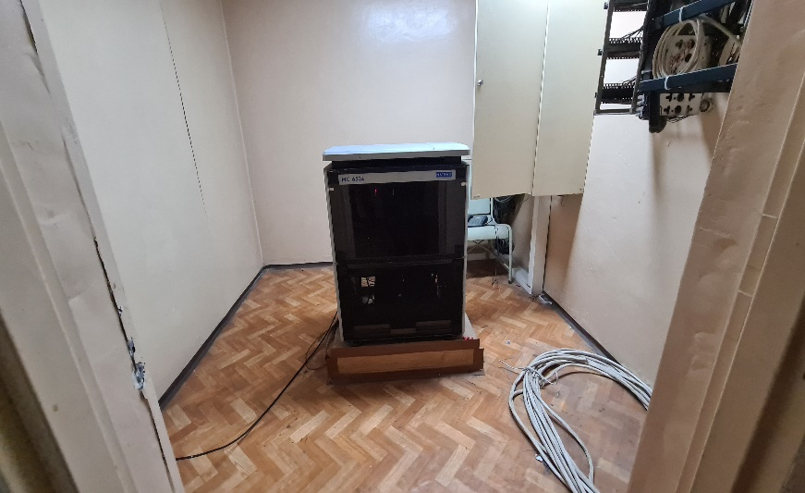
Rysunek 3 – pomieszczenie centralowe, przyziemie, Klinika Ginekologii i Onkologii Ginekologicznej, ul. Kopernika 23
- Uwaga: Ponadto Wykonawca wykona wewnątrzbudynkowe połączenie światłowodowe (min. 8J + min. 8G) tzw. światłowodowy kabel pośredniczący w relacji:
    - Pomieszczenie centralowe, przyziemie, budynek Kliniki Ginekologii i Onkologii Ginekologicznej przy ulicy Kopernika 23 w Krakowie;
    - Piętrowy Punkt Dystrybucyjny zlokalizowany na 2 p. w tym samym budynku, boczna klatka schodowa od strony ul. Śniadeckich w Klinice Ginekologii i Onkologii Ginekologicznej, Kopernika 23 – Rysunek 4;
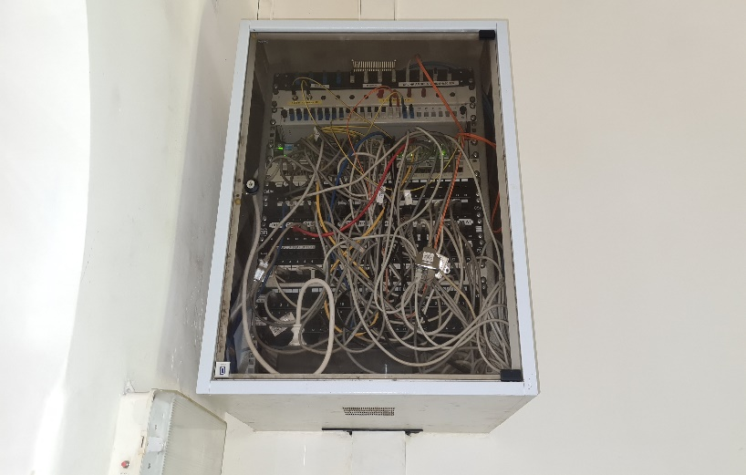
Rysunek 4 - Piętrowy Punkt Dystrybucyjny zlokalizowany na 2 p., boczna klatka schodowa od strony ul. Śniadeckich w Klinice Ginekologii i Onkologii Ginekologicznej, ul. Kopernika 23
    - Kabel światłowodowy zakończyć na dedykowanych 19” panelach światłowodowych z portami LC-duplex;
    - Panele i porty światłowodowe jednoznacznie opisać przez oklejenie;
    - Sprawność łączy potwierdzić pomiarami przy użyciu certyfikowanego urządzenia pomiarowego. Wyniki pomiarów dołączyć do dokumentacji powykonawczej;
    - Wykonawca dostarczy w ramach wynagrodzenia i doposaży przełącznik sieciowy Zamawiającego w tej lokalizacji tj. HP 2530-48G w niezbędne wkładki/moduły miniGBIC duplex LC.
      - W przypadku relacji: CUMRiK – K36:
- Pomieszczenie serwerowe w budynku Centrum Urazowe Medycyny Ratunkowej i Katastrof przy ul. Kopernika 50 w Krakowie – szafa teletechniczna typu rack 19” wskazana przez Zamawiającego;
- Pomieszczenie serwerowni, szafa serwerowa, 2p., budynek administracyjno-biurowy Szpitala Uniwersyteckiego przy ulicy Kopernika 36 w Krakowie;
- Wykonawca dostarczy w ramach wynagrodzenia i doposaży przełącznik sieciowy Zamawiającego w tej lokalizacji tj. HP 2510G-48 w niezbędne wkładki/moduły miniGBIC duplex LC.
      - W przypadku relacji: CUMRiK – K38:
- Pomieszczenie serwerowe w budynku Centrum Urazowe Medycyny Ratunkowej i Katastrof przy ul. Kopernika 50 w Krakowie – szafa teletechniczna typu rack 19” wskazana przez Zamawiającego;
- Pomieszczenie techniczne w przyziemiu w sąsiedztwie środkowej klatki schodowej, budynek szpitalny zlokalizowany przy ulicy Kopernika 38 w Krakowie, Klinika Okulistyki i Onkologii Okulistycznej.
    - W pomieszczeniu technicznym Zamawiającego Wykonawca zamontuje stojącą teletechniczną szafę dystrybucyjną typu rack 19”, rozmiar 42, zamykana na klucz z możliwością demontażu ścian bocznych przy użyciu tego samego klucza, rozmiar 800 mm x 800 mm, gdzie odpowiednio zgodnie ze sztuką zakończy („rozszyje”) okablowanie i zamontuje swoje urządzenia (jeśli są niezbędne). Szafę uziemić przewodem wyrównawczym. Pomieszczenie techniczne Zamawiającego przedstawiono na Rysunku 5). Szafę oraz elementy/urządzenia w niej zawarte Wykonawca jednoznacznie opisze przez oklejenie dedykowaną etykietą.
    - Kabel światłowodowy zakończyć na dedykowanych 19” panelach światłowodowych z portami LC-duplex;
    - Panele i porty światłowodowe jednoznacznie opisać przez oklejenie.
    - Uwaga: Wykonawca wykona po ustaleniach z inspektorem nadzoru ds. elektrycznych Szpitala Uniwersyteckiego – dedykowane zasilanie prądowe dla swojej infrastruktury sprzętowej – do dostarczanej szafy dystrybucyjnej.
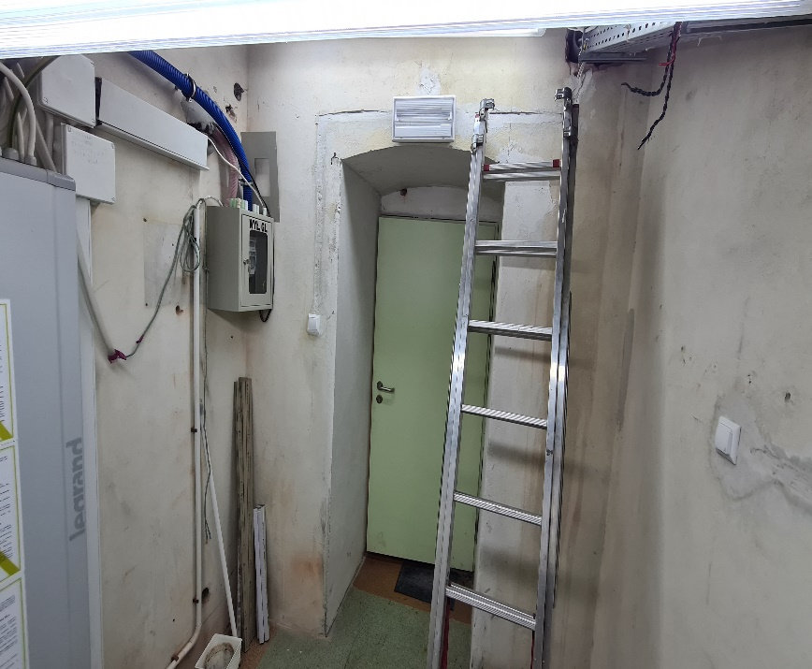
Rysunek 5 - Pomieszczenie techniczne w przyziemiu w sąsiedztwie środkowej klatki schodowej, Klinika Okulistyki i Onkologii Okulistycznej, ul. Kopernika 38
- Uwaga: Ponadto Wykonawca wykona wewnątrzbudynkowe połączenie światłowodowe (min. 8J + min. 8G) tzw. światłowodowy kabel pośredniczący w relacji:
    - Pomieszczenie techniczne w przyziemiu w sąsiedztwie środkowej klatki schodowej, budynek szpitalny zlokalizowany przy ulicy Kopernika 38 w Krakowie, Klinika Okulistyki i Onkologii Okulistycznej, dostarczana szafa teletechniczna;
    - Piętrowy Punkt Dystrybucyjny zlokalizowany w przestrzeni nad sufitem podwieszanym w części korytarzowej w przyziemiu – Rysunek 6;
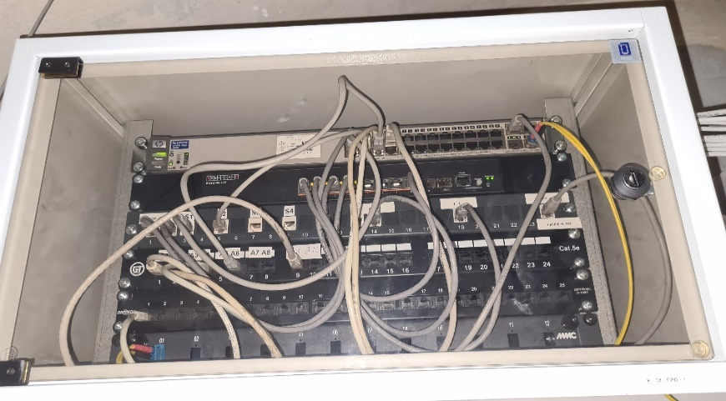
Rysunek 6 - Piętrowy Punkt Dystrybucyjny zlokalizowany w przestrzeni nad sufitem podwieszanym w części korytarzowej Kliniki Okulistyki i Onkologii Okulistycznej, ul. Kopernika 38
    - Kabel światłowodowy zakończyć na dedykowanych 19” panelach światłowodowych z portami LC-duplex;
    - Panele i porty światłowodowe jednoznacznie opisać przez oklejenie;
    - Sprawność łączy potwierdzić pomiarami przy użyciu certyfikowanego urządzenia pomiarowego. Wyniki pomiarów dołączyć do dokumentacji powykonawczej;
    - Wykonawca dostarczy w ramach wynagrodzenia i doposaży przełącznik sieciowy Zamawiającego w tej lokalizacji tj. HP 2626 w niezbędne wkładki/moduły miniGBIC duplex LC;
      - W przypadku relacji: CUMRiK – Ś2:
- Pomieszczenie serwerowe w budynku Centrum Urazowe Medycyny Ratunkowej i Katastrof przy ul. Kopernika 50 w Krakowie – szafa teletechniczna typu rack 19” wskazana przez Zamawiającego;
- Pomieszczenie techniczne w przyziemiu, budynek szpitalny zlokalizowany przy ulicy Śniadeckich 2 w Krakowie, budynek administracyjny SU, była Klika Otolaryngologii.
    - W pomieszczeniu technicznym Zamawiającego Wykonawca zamontuje teletechniczną szafę dystrybucyjną 19 calową typu rack, rozmiar min. 24U (wysokość mniejsza niż 150 cm), zamykana na klucz z możliwością demontażu ścian bocznych przy użyciu tego samego klucza, rozmiar 800 mm x 800 mm, gdzie odpowiednio zgodnie ze sztuką zakończy („rozszyje”) okablowanie i zamontuje swoje urządzenia (jeśli są niezbędne). Szafę uziemić przewodem wyrównawczym. Pomieszczenie techniczne Zamawiającego przedstawiono na Rysunku 7). Szafę oraz elementy/urządzenia w niej zawarte Wykonawca jednoznacznie opisze przez oklejenie dedykowaną etykietą.
    - Kabel światłowodowy zakończyć na dedykowanych 19” panelach światłowodowych z portami LC-duplex;
    - Panele i porty światłowodowe jednoznacznie opisać przez oklejenie.
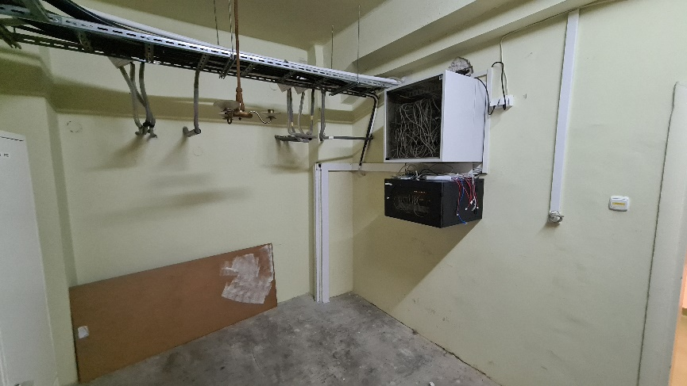
Rysunek 7 - Pomieszczenie techniczne w przyziemiu, była Klinika Otolaryngologii, ul. Śniadeckich 2
- Uwaga: Ponadto Wykonawca wykona wewnątrzbudynkowe połączenie światłowodowe (min. 8J + min. 8G) tzw. światłowodowy kabel pośredniczący w relacji:
    - Pomieszczenie techniczne w przyziemiu, budynek szpitalny zlokalizowany przy ulicy Śniadeckich 2 w Krakowie, budynek administracyjny SU, była Klika Otolaryngologii, dostarczana szafa teletechniczna;
    - Piętrowy Punkt Dystrybucyjny zlokalizowany w tym samym pomieszczeniu jak w podpunkcie i. – Rysunek 7;
    - Kabel światłowodowy zakończyć na dedykowanych 19” panelach światłowodowych z portami LC-duplex;
    - Panele i porty światłowodowe jednoznacznie opisać przez oklejenie;
    - Sprawność łączy potwierdzić pomiarami przy użyciu certyfikowanego urządzenia pomiarowego. Wyniki pomiarów dołączyć do dokumentacji powykonawczej;
    - Wykonawca dostarczy w ramach wynagrodzenia i doposaży przełącznik sieciowy Zamawiającego w tej lokalizacji tj. HP 2530-48G w niezbędne wkładki/moduły miniGBIC duplex LC.
      - W przypadku relacji: CUMRiK – Ś10:
- Pomieszczenie serwerowe w budynku Centrum Urazowe Medycyny Ratunkowej i Katastrof przy ul. Kopernika 50 w Krakowie – szafa teletechniczna typu rack 19” wskazana przez Zamawiającego;
- Pomieszczenie techniczne na parterze, budynek szpitalny zlokalizowany przy ulicy Śniadeckich 10 w Krakowie, budynek poradni SU, była Klika Chorób Wewnętrznych.
    - W pomieszczeniu technicznym Zamawiającego Wykonawca zamontuje teletechniczną szafę dystrybucyjną 19 calową typu rack, rozmiar 42, zamykana na klucz z możliwością demontażu ścian bocznych przy użyciu tego samego klucza, rozmiar 800 mm x 800 mm, gdzie odpowiednio zgodnie ze sztuką zakończy („rozszyje”) okablowanie i zamontuje swoje urządzenia (jeśli są niezbędne). Szafę uziemić przewodem wyrównawczym. Pomieszczenie techniczne Zamawiającego przedstawiono na Rysunku 8). Szafę oraz elementy/urządzenia w niej zawarte Wykonawca jednoznacznie opisze przez oklejenie dedykowaną etykietą.
    - Kabel światłowodowy zakończyć na dedykowanych 19” panelach światłowodowych z portami LC-duplex;
    - Panele i porty światłowodowe jednoznacznie opisać przez oklejenie.
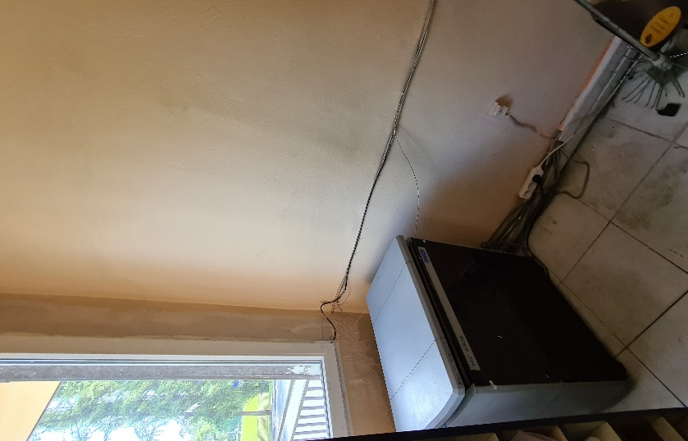
Rysunek 8 - Pomieszczenie techniczne na parterze, budynek szpitalny, budynek poradni SU, była Klika Chorób Wewnętrznych, ul. Śniadeckich 10
- Uwaga: Ponadto Wykonawca wykona wewnątrzbudynkowe połączenie światłowodowe (min. 8J + min. 8G) tzw. światłowodowy kabel pośredniczący w relacji:
    - Pomieszczenie techniczne na parterze, budynek szpitalny zlokalizowany przy ulicy Śniadeckich 10 w Krakowie, budynek poradni SU, była Klika Chorób Wewnętrznych;
    - Piętrowy Punkt Dystrybucyjny zlokalizowany w tym samym pomieszczeniu jak w podpunkcie i.;
    - Kabel światłowodowy zakończyć na dedykowanych 19” panelach światłowodowych z portami LC-duplex;
    - Sprawność łączy potwierdzić pomiarami przy użyciu certyfikowanego urządzenia pomiarowego. Wyniki pomiarów dołączyć do dokumentacji powykonawczej;
    - Panele i porty światłowodowe jednoznacznie opisać przez oklejenie;
    - Wykonawca dostarczy w ramach wynagrodzenia i doposaży przełącznik sieciowy Zamawiającego w tej lokalizacji tj. HP 2650 w niezbędne wkładki/moduły miniGBIC duplex LC.
    - Łącze ma umożliwiać transmisję ramek z tagami vlan 802.1q.
    - Łącze ma umożliwiać transmisję ramek typu jumbo do 9000 bajtów.
    - Łącze ma umożliwiać transmisję protokołów MACsec, Spanning Tree, LACP, LLDP.
    - Łącze ma umożliwiać transmisję typu multicast.
    - Liczba MAC obsługiwanych adresów MAC nie mniejsza niż 16000.
    - Średnia utrata ramek nie większa niż 1 na 1 000 000.
    - Wykonawca powinien dostarczyć i zamontować kabel światłowodowy (w celu zapewnienia wysokich parametrów usługi oraz dużą niezawodność tego medium).
    - Dopuszczalne fizyczne formy złącza: LC.
    - Zamawiający nie zezwala na wykorzystanie łączy radiowych do transmisji.
    - Brak limitu transferu pobieranych i wysyłanych danych.
    - Łącze dostępne 24 godz./dobę.
  - Wykonawca zobowiązany jest:
    - dla ETAPU 1 - do dokonania wszelkich czynności przygotowawczych (niezbędne instalacje przyłączeniowe do własnej infrastruktury sieciowej, montaż i konfiguracja urządzeń, w tym również konfiguracja central telefonicznych Zamawiającego w siedzibie - SU) i gotowości do uruchomienia świadczenia usług telekomunikacyjnych w lokalizacjach Zamawiającego tj. SU - maksymalnie 30 dni, nie później niż do 15.01.2021 r. do godz. 12:00 – dotyczy usług wymienionych w punktach od 2.6.1 do 2.6.11;
    - dla ETAPU 2 - do dokonania wszelkich czynności przygotowawczych (niezbędne instalacje przyłączeniowe do własnej infrastruktury sieciowej, montaż i konfiguracja urządzeń, w tym również konfiguracja central telefonicznych Zamawiającego w siedzibie - SU) i gotowości do uruchomienia świadczenia usług telekomunikacyjnych i/lub instalacji dedykowanego światłowodowych łączy dzierżawionych oraz pośredniczących i/lub dedykowanego systemu centralkowego oraz aparatów telefonicznych IP w lokalizacji:
      - Sk8 - do 31.03.2021 r. (uruchomienie usługi od 01.04.2021 r.);
      - Ś10 – do 31.08.2021 r. (uruchomienie usługi od 01.09.2021 r.);
      - B3 – do 30.06.2021 r. (uruchomienie usługi od 01.07.2021 r.);
      - K23 – do 31.07.2021 r. (uruchomienie usługi od 01.08.2021 r.);
      - K19a i K21a – do 31.05.2021 r. (uruchomienie usługi od 01.06.2021 r.);
      - Ś2 – do 30.09.2021 r. (uruchomienie usługi od 01.10.2021 r.);
      - K38 – do 31.10.2021 r. (uruchomienie usługi od 01.11.2021 r.);
      - K36 – do 30.11.2021 r. (uruchomienie usługi od 01.12.2021 r.).
Zamawiający wyraża zgodę na wcześniejszą realizację zamówienia, o którym mowa w punkcie od 2.9.2.1 do 2.9.2.8 po uprzednim uzgodnieniu z Zamawiającym, przy czym fakturowanie musi odbywać się zgodnie z przyjętym w punkcie 2.9.2 harmonogramem. Zamawiający zastrzega sobie możliwość zmiany w harmonogramie (zmiana kolejności realizacji uruchamiania usług – dotyczy podpunktów 2.1.4.1÷2.1.4.7 oraz 2.9.2.1÷2.9.2.8) w przypadku zajścia takiej konieczności np. ze względów technicznych lub innych okoliczności, których nie można przewidzieć na etapie przygotowywania SOPZ.
  - Zamawiana usługa świadczona będzie przez Wykonawcę na rzecz Zamawiającego w okresie od godz. 12:00 dn. 15.01.2021 r. do wyczerpania kwoty wynagrodzenia umownego, nie dłużej jednak niż do godz. 24:00 dn. 15.12.2024 r.
  - W związku z przenoszeniem działalności Szpitala Uniwersyteckiego w Krakowie do nowej lokalizacji na ul. Jakubowskiego 2 w Krakowie (do NSSU) – Zamawiający zastrzega sobie prawo do:
    - przeniesienia części usług do budynku CUMRiK;
    - i/lub przeniesienia części usług do budynku NSSU;
    - i/lub rezygnacji z usług/części usług;
    - i/lub zastrzega sobie możliwość do przeniesienia usług/części usług na inny podmiot/podmioty.
  - Wysokości stawek za połączenia wymienione w punkcie 2.6 będą zgodne ze stawkami podanymi w załączniku nr 2c do SOPZ (Ofertowy Arkusz Cenowy).
  - Pozostałe typy połączeń telekomunikacyjnych nieuwzględnione w załączniku nr 2c do SOPZ (Ofertowy Arkusz Cenowy), rozliczane będą według aktualnego i publicznie dostępnego cennika Wykonawcy.
  - Podstawą miesięcznego rozliczenia będą rzeczywiste czasy wykonywanych połączeń z dokładnością do 1 sekundy.
  - Wykonawca nie będzie naliczał opłat za nawiązanie lub próbę nawiązania (inicjację) połączenia.
  - Sekundowe naliczanie będzie przerwane w momencie rozłączenia się którejkolwiek ze stron (urządzenie/abonenta wywołującego lub wywoływanego).
  - Należność za połączenia będzie obliczana przez Wykonawcę jako iloczyn stawki netto i ilości minut trwania połączeń (z dokładnością do 1 sekundy) powiększany o należny podatek od towarów i usług VAT.
  - Podana w załączniku nr 2c do SOPZ (Ofertowy Arkusz Cenowy) liczba minut nie stanowi dla Zamawiającego zobowiązania do utrzymania prognozowanego poziomu ruchu w czasie obowiązywania umowy. Zamawiający może wykorzystać większą lub mniejszą liczbę minut na połączenia.
  - Za początek okresu rozliczeniowego uważa się pierwszy dzień miesiąca a za koniec ostatni dzień miesiąca.
  - Wykonawca w ramach niniejszego zamówienia wykona:
    - Doprowadzenie 4 łączy cyfrowych typu ISDN PRA (30B+D) do pomieszczenia centrali telefonicznej zlokalizowanego w piwnicy budynku CUMRiK:
      - wykorzystując istniejący przepust kablowy (2 * Ø110/6,3 RHDPEp) ze szpitalnej studni teletechnicznej SKO-4 oznaczonej numerem 5 na planie – załącznik nr 2d do SOPZ;
      - wykorzystując istniejące metalowe korytko kablowe w przestrzeni nad sufitem podwieszanym w piwnicznej części korytarzowej budynku CUMRiK - załącznik nr 2e do SOPZ;
      - wykorzystując przestrzeń w podłodze teletechnicznej doprowadzi okablowanie i odpowiednio je zakończy (rozszyje) w szafie teletechnicznej 19 calowej typu rack w pomieszczeniu oznaczonym jako „–1.27” – serwerownia wg załącznika nr 2e do SOPZ;
      - odtworzy zgodnie z użytą na budynku technologią wszelkie zabezpieczenia ppoż., które zostaną naruszone w czasie układania okablowania Wykonawcy – dla budynku CUMRiK zastosowano zabezpieczanie ppoż. HILTI CP673.
    - Doprowadzenie 4 łącza cyfrowe typu ISDN PRA (30B+D) do pomieszczenia centrali telefonicznej zlokalizowanej w pomieszczeniach Centrali Telefonicznej Działu Informatyki, ul. Kopernika 19 - wg załącznika nr 2f do SOPZ.
    - Doprowadzenie linii analogowych z podanymi numerami telefonicznymi do lokalizacji wskazanych w załącznik nr 2a do SOPZ.
    - Doprowadzenie dostępu do Internatu dla lokalizacji:
      - Zakładu Psychoterapii, ul. Lenartowicza 14 w Krakowie – szafa dystrybucyjna Zamawiającego znajduje się na 2 piętrze w pomieszczeniu portierni;
      - Oddziału Dziennego Leczenia Psychoz oraz Oddziału Dziennego Rehabilitacji Psychiatrycznej - zlokalizowanych na 3 piętrze w budynku przy ul. Olszańskiej 5 w Krakowie.
    - Wymagane parametry łącza internetowego (w każdej z lokalizacji – dotyczy punktu 2.20.4):
      - prędkość pobierania danych (download) – min. 1 Gbit/s;
      - prędkość wysyłania danych (upload) – min. 1 Gbit/s;
      - łącze typu pełny dupleks (full-duplex) - sumaryczna przepustowość łącza do Internetu w transmisji obukierunkowej (download+upload) – 2 Gbit/s;
      - gwarantowana przepustowość łącza do Internetu do routera brzegowego Wykonawcy usługi w transmisji przychodzącej (download) 1 Gbit/s;
      - gwarantowana przepustowość łącza do Internetu do routera brzegowego Wykonawcy usługi w transmisji wychodzącej (upload) 1 Gbit/s;
      - transmisja w trybie pełny dupleks (full-duplex). Gwarantowana sumaryczna przepustowość łącza do Internetu do routera brzegowego Wykonawcy usługi w transmisji obukierunkowej (download+upload) 2 Gbit/s;
      - stały dostęp do Internetu, 24 godziny na dobę, 7 dni w tygodniu;
      - łącze kablowe (miedziane lub światłowodowe) musi być doprowadzone do pomieszczeń Zamawiającego we wskazanych powyżej lokalizacjach;
      - Zamawiający nie dopuszcza stosowania łącza bezprzewodowego/radiowego/radiolinii;
      - minimum 3 publiczne, stałe adresy IP dostępne bezpośrednio dla Zamawiającego z możliwością wykorzystania jednego na własnym ruterze Zamawiającego w celu zestawienia tunelu vpn IPSec typu site-to-site;
      - oferowana przez Wykonawcę usługa musi zapewniać nielimitowany transfer danych, nielimitowaną ilość otwartych sesji, brak blokowania usług i protokołów w Internecie oraz zezwalać na użytkowanie dowolnej liczby urządzeń po stronie Zamawiającego;
      - łącze powinno być udostępnione wtykiem typu RJ45 lub LC pracującym w technologii Gigabit Ethernet 1000Base-T lub Gigabit Ethernet 1000Base-LX doprowadzonym bezpośrednio do szafy dystrybucyjnej znajdującej się w lokalizacjach Zamawiającego;
      - Wykonawca jest odpowiedzialny za doprowadzenie, uruchomienie i obsługę łącza. Wykonawca samodzielnie uzyska ewentualne pozwolenia, o ile będą wymagane, oraz dokona niezbędnych ustaleń technicznych w celu podłączenia łącza.
  - Wykonawca dysponuje odpowiednimi środkami i zapleczem technicznym niezbędnym do uruchomienia i świadczenia usług będących przedmiotem zamówienia.
  - Wykonawca dostarczy i zamontuje na swój koszt niezbędne przyłącza kablowe do własnej infrastruktury sieciowej oraz urządzenia (modemy, rutery, kable krosowe, stelaże, łączówki szafy dystrybucyjne, gniazda prądowe 230 [V], listwy zasilające 230 [V]. UPSy – systemy zasilania awaryjnego itp.) konieczne do uruchomienia świadczenia przez Wykonawcę usług telekomunikacyjnych na rzecz Zamawiającego.
  - Zamawiający w miejscach instalacji posiada:
    - Kopernika 50, Kraków - centralę telefoniczną AVAYA IP OFFICE 500 v2 R11 z dedykowaną kartą do podłączenia z publiczną siecią telefoniczną: IP OFFICE 500 TRUNK CARD PRIMARY RATE UNIVERSAL DUAL – (1 szt.);
    - Kopernika 19, Kraków – centralę telefoniczną Matra Nortel 6500 (moduł główny) oraz 7 tzw. central wyniesionych. Łączność do PSTN z tzw. central wyniesionych odbywa się przez moduł główny centrali Matra Nortel na Kopernika 19 w Krakowie przez wewnętrze łącza Zamawiającego. Zamawiający udostępni w swojej centrali styk 4 szt. E1 (PRA) do realizacji usług, o których mowa w tym postępowaniu;
    - Skawińska 8, Kraków – centrala Telesis ISDX 2048 - załącznika nr 2g do SOPZ;
    - Jakubowskiego 2, Kraków - system centralowy zbudowany w oparciu o 2 centrale telefoniczne Ericsson-LG UCP2400.
Schemat połączeń i zależności międzycentralowych Zamawiającego przedstawia załącznik nr 2j do SOPZ.
  - Parametry techniczne łączy i linii telefonicznych oraz linii telekomunikacyjnych/łączy, na których świadczona będzie usługa, muszą być zgodne z obowiązującymi normami.
  - Wszystkie urządzenia, które dostarczy Wykonawca i zamontuje w siedzibie Zamawiającego muszą posiadać wszystkie niezbędne deklaracje zgodności oraz atesty i homologacje dopuszczające do użytku na terenie Rzeczypospolitej Polskiej.
  - Wykonawca przeprowadzi na swój koszt niezbędne prace konfiguracyjne w centralach Zamawiającego w celu uruchomienia świadczenia usług na łączach 4 x PRA (30B+D) (dla lokalizacji Kopernika 50, Kraków), 4 x PRA (30B+D) (dla lokalizacji Kopernika 19, Kraków wraz centralami wyniesionymi w ich lokalizacjach – jeśli zajdzie taka potrzeba) oraz lokalizacjach dla numerów z załącznika nr 2a do SOPZ. Zamawiający wymaga, aby w czasie przełączania do sieci Zamawiającego Wykonawca zapewnił na swój koszt odpowiednie wsparcie serwisowe (serwisantów) w siedzibie Zamawiającego do central Zamawiającego tzn. do centrali Matra Nortel 6500 (zakres numerowy 12 424 7000 – 8999) oraz do centrali Avaya IP Office 500 v2 R11 (zakres numerowy 12 351 6600 – 6849) oraz Ericsson-LG UCP2400 w lokalizacji Jakubowskiego 2, Kraków w budynku NSSU (zakres numerowy 12 400 1000 – 3999) – tak by przełączenie na infrastrukturę Wykonawcy skrócić do niezbędnego minimum.
  - Wykonawca na swój koszt skonfiguruje centralę telefoniczną AVAYA IP OFFICE 500 v2 R11, w lokalizacji na ul. Kopernika 50, Kraków w budynku CUMRiK w taki sposób, że w razie awarii łączy cyfrowych typu 4xISDN PRA (30B+D), będących przedmiotem tego postępowania, centrala w sposób automatyczny dokona przekierowania ruchu wychodzącego na łącza 4xPRA (30B+D), będące przedmiotem tego postępowania, w lokalizacji Kopernika 19, Kraków, centrala Matra Nortel 6500. Centrale AVAYA IP OFFICE 500 v.2 oraz Matra Nortel 6500 połączone są łączem 1xPRA (30B+D) własności Zamawiającego, który wykorzystuje to łącze do połączeń wewnętrznych.
  - Wykonawca na swój koszt skonfiguruje centralę telefoniczną Matra Nortel 6500 w lokalizacji na ul. Kopernika 19, Kraków w taki sposób, że w razie awarii łączy cyfrowych typu ISDN 4xPRA (30B+D), będących przedmiotem tego postępowania, centrala w sposób automatyczny dokona przekierowania ruchu wychodzącego na łącza 4xPRA (30B+D), będące przedmiotem tego postępowania, w systemie centralowym AVAYA IP OFFICE 500 v2 R11, w lokalizacji na ul. Kopernika 50, Kraków w budynku CUMRiK. Centrale AVAYA IP OFFICE 500 v2 R11 oraz Matra Nortel 6500 połączone są łączem 1xPRA (30B+D) własności Zamawiającego, który wykorzystuje to łącze do połączeń wewnętrznych.
  - Wykonawca przejmie i zachowa dotychczasową numerację jaką posiada już Zamawiający dostępną bezpośrednio z sieci PSTN i uruchomi ją w sieci Wykonawcy bez przerw w pracy od dnia określonego w punkcie 2.9.1 (Wykonawca przygotuje oraz złoży stosowne wnioski o przeniesienie zakresu numeracji będącej przedmiotem zamówienia). Koszty związane z przejęciem numerów ponosi Wykonawca. Lokalizacje zakresów numeracyjnych:
    - Kopernika 19, Kraków – centrala Matra Nortel 6500, zakres: (DDI 12 424 7000 ÷ 12 424 8999 tj. 2000 numerów – obecnie Netia S.A);
    - Kopernika 50, Kraków – centrala AVAYA IP OFFICE 500 v2 R11, zakres: (DDI 12 351 6600 ÷ 12 351 6849 tj. 250 numerów – obecnie Netia S. A.);
    - Numery analogowe i cyfrowe wg załącznika nr 2a do SOPZ.
    - Zamawiający wymaga, aby numeracja telefoniczna DDI, o której mowa w podpunkcie 2.29.1 będzie stopniowo migrować, zgodnie z przyjętym harmonogramem do zamawianych łączy 4xPRA w lokalizacji K50 z zachowaniem warunków opisanych w podpunkcie 2.6.2.3.
  - Połączenia głosowe między wszystkimi jednostkami Zamawiającego w obrębie jego numeracji będą bezpłatne w tym również połączenia do zakresu numerowego Zamawiającego w siedzibie NSSU tj. zakres: DDI 12 400 1000 ÷ 12 400 3999 tj. 3000 numerów – obecnie Netia S.A.
  - Wykonawca zapewni w ramach abonamentu za 8 łączy typu PRA (30B+D) (doprowadzanych przez Wykonawcę do budynku przy ul. Kopernika 19 (4xPRA) i ul. Kopernika 50 (4xPRA), na których to będzie obsługiwał dotychczasową numerację Zamawiającego wykazaną w punkcie 2.29) bezpłatne połączenia z numeracją Zamawiającego posiadaną w lokalizacji NSSU (Jakubowskiego 2, Kraków – zakres DDI 12 400 1000 ÷ 12 400 3999 tj. 3000 numerów – obecnie obsługiwane przez Netia S.A.
  - W ramach zaoferowanej ceny Wykonawca zapewni bezpłatnie blokadę połączeń na numery specjalne o podwyższonej płatności (0-70x, 0-207x, 0-208x, 0-703x, 0-704x, 0-300x, 0-400x oraz inne numery usług o podwyższonej opłacie/typu premium) - z możliwością bezpłatnego odblokowania na życzenie Zamawiającego. To czy usługa jest typu premium decyduje wpis w rejestrze numerów usług o podwyższonej opłacie Urzędu Komunikacji Elektronicznej. Blokada ma być włączona/uruchomiona/aktywowana od momentu rozpoczęcia świadczenia usług przez Wykonawcę na numeracji Zamawiającego.
  - Wykonawca na własny koszt tak skonfiguruje centrale Zmawiającego, aby realizacja połączeń odbywała się bez konieczności ręcznego wybierania przez abonenta prefiksu operatora – NDS (numer dostępu do sieci) (automatyczny prefiks będzie zaprogramowany).
    - Zamawiający informuje, że telefoniczna łączność wewnętrzna (z wykorzystaniem wewnętrznych lub dzierżawionych łączy przez Zamawiającego) abonenci jego telefonicznych systemów centralowych mogą realizować po skróconej numeracji tj. po czterech ostatnich cyfrach z 9-cio cyfrowego numeru DDI).
  - Wykonawca w ramach niniejszego zamówienia zapewni:
    - możliwość bezpłatnego wykonywania połączeń na skrócone 3-cyfrowe numery alarmowe (AUS) do służb powołanych ustawowo do niesienia pomocy, służb miejskich, służb informacyjno-interwencyjnych administracji państwowych, np.:
    - 112 – Europejski Numer Alarmowy,
    - 999 – Pogotowie Ratunkowe,
    - 998 – Państwowa Straż Pożarna,
    - 997 – Policja,
    - 996 – Centrum Antyterrorystyczne - Agencja Bezpieczeństwa Wewnętrznego,
    - 995 – Pogotowie Komunikacji Miejskiej,
    - 994 – Pogotowie Wodo-Kanalizacyjne,
    - 992 – Pogotowie Gazowe,
    - 993 – Pogotowie Ciepłownicze,
    - 991 – Pogotowie Energetyczne,
    - 987 – Wojewódzkie Centrum Zarządzania Kryzysowego,
    - 986 – Straż Miejska,
    - 985 – Ratownictwo Morskie i Górskie,
    - 984 – Pogotowie Rzeczne,
    - 983 – Pogotowie Weterynaryjne,
    - 982 – Pogotowie Dźwigowe,
    - 981 – Pogotowie Drogowe i Pomoc Drogowa,
    - usług bezpłatnych.
    - Wykonawca zapewni możliwość ruchu do sieci publicznych takich jak: serwisy informacyjne, typu: łącz, infolinie: 800; 801; 804, linie informacyjne: 191XX; 193XX; 195XX, połączenia z biurami numerów, np. 118913 (Zamawiający zastrzega sobie możliwość blokady tych usług bez dodatkowych opłat);
    - prezentację numeru wychodzącego (CLIP – ang. Calling Line Identification Presentation);
    - blokada prezentacji numeru dzwoniącego (CLIR – ang. Calling Line Identification Restriction);
    - prezentacja numeru abonenta dołączonego (COLP – ang. Connected Line Identification Presentation);
    - identyfikację połączeń złośliwych, uciążliwych lub zawierających groźby (MCID – ang. Malicious Call Identification);
    - blokadę połączeń anonimowych (ACR – ang. Anonymus Call Rejection);
    - wiadomości tekstowe (UUS1 – ang. User to User Signalling 1);
    - blokadę połączeń o podwyższonej płatności (Zamawiający zastrzega sobie prawo do bezpłatnego blokowania połączeń wychodzących na numery o podwyższonej opłacie a także połączeń przychodzących z takich numerów);
    - możliwość zgłaszania awarii na bezpłatny numer telefonu Wykonawcy lub bezpłatną/płatną (wg publicznie dostępnego cennika Wykonawcy) infolinię (BOK) typu 801 xxx xxx (czynne również w dni świąteczne oraz ustawowo wolne od pracy) - przy czym numery te będą również dostępne w przypadku zgłaszania awarii z telefonu komórkowego – w przeciwnym razie Wykonawca przekaże Zamawiającemu również taki numer telefoniczny BOK, osiągalny z sieci komórkowej. Inne formy zgłaszania awarii (np. mail, faks) – będą opcjonalne (Zamawiający dopuszcza je jako nieobligatoryjne). Dane te zostaną przekazane pisemnie Zamawiającemu najpóźniej w dniu oznaczonym w Umowie jako dzień rozpoczęcia świadczenia usług;
    - realizację innych oferowanych usług w oparciu o aktualny i publicznie dostępny cennik Wykonawcy.
  - Zamawiający wymaga od Wykonawcy rzetelnych, czytelnych i nieodpłatnych faktur nie wymagających stosowania żadnych przeliczeń w celu uzyskania wysokości stawek za połączenia i za abonament.
  - Zamawiający wymaga, aby zakres świadczonych usług telekomunikacyjnych zawarty był na jednej fakturze.
    - Opłaty abonamentowe oraz opłaty za świadczone usługi (np. zrealizowane połączenia) opłacane będą po realizacji przedmiotu Umowy za dany miesiąc – tzw. abonament „z dołu” na podstawie miesięcznych faktur wystawionych przez Wykonawcę.
  - Wykonawca udostępni Zamawiającemu comiesięcznie i nieodpłatnie szczegółowy wykaz realizowanych usług telekomunikacyjnych w formie bilingu z każdego numeru DDI – w jednym pliku. Biling szczegółowy dostępny będzie poprzez stronę internetową lub dołączony do faktury nośnik cd/dvd albo przesłany na adres mailowy Zamawiającego biling@su.krakow.pl w formacie umożliwiającym edycję (.xls(x), .csv). Biling szczegółowy musi zawierać minimum takie informacje z podziałem na kolumny jak:
- liczba kolejna (numer rekordu);
- numer abonenta nawiązującego połączenie (DDI/MSN/ POTS);
- numer abonenta wywoływanego (wybrany numer);
- data (dd-mm-rrrr lub rrrr-mm-dd);
- godzina (godz., min, sek.) nawiązania połączenia;
- czas trwania połączenia (godz., min, sek.);
- koszt połączenia;
- rozróżnienie typu połączenia (lokalne/ strefowe/ komórkowe/ międzynarodowe/ specjalne/ itp.).
  - Wykonawca udostępni Zamawiającemu comiesięcznie i nieodpłatnie sumaryczny wykaz realizowanych usług telekomunikacyjnych w formie bilingu z każdego numeru DDI – w jednym pliku. Biling sumaryczny dostępny będzie poprzez stronę internetową lub dołączony do faktury nośnik cd/dvd albo przesłany na adres mailowy Zamawiającego biling@su.krakow.pl w formacie umożliwiającym edycję (.xls(x), .csv). Biling sumaryczny musi zawierać minimum takie informacje jak:
- liczba kolejna (numer rekordu);
- numer abonenta nawiązującego połączenie (DDI/analogowego);
- sumaryczny koszt połączeń dla danego numeru.
  - Biling ten będzie dostępy dla Zamawiającego najpóźniej 7 dni od daty wystawienia faktury za okres rozliczeniowy, którego dotyczy faktura.
  - W nagłych, szczególnych przypadkach na żądanie Zamawiającego – Wykonawca przekaże Zamawiającemu nieodpłatnie informacje bilingowe, o których mowa w punkcie 2.37 i 2.38 dotyczące numeracji posiadanej przez Zamawiającego (na zakresie której świadczone będą usługi przez Wykonawcę). Przekazanie informacji bilingowych, o które zawnioskuje Zamawiający musi nastąpić do 3-ch dni roboczych od daty złożenia Wykonawcy takiego oświadczenia przez Zamawiającego.
  - W przypadku dostępu do systemu bilingowego przez stronę internetową – Wykonawca przekaże Zamawiającemu, przed terminem płatności pierwszej faktury:
- adres strony www, pod którym dostępne są dane bilingowe,
- niezbędne informacje potrzebne do zalogowania się do serwisu (login użytkownika/ hasło dostępowe/ itp. – min. dla dwóch użytkowników Zamawiającego).
  - Wykonawca zapewni należyte wykonanie przedmiotu zamówienia w czasie trwania umowy, w szczególności zobowiązuje się do świadczenia usług telekomunikacyjnych w sposób ciągły tj. codziennie przez całą dobę z zapewnieniem wysokiej jakości usług i połączeń tj. poprawności wybierania numerów w kierunku wychodzącym i przychodzącym, braku zakłóceń utrudniających lub uniemożliwiających korzystanie z usług.
  - Wykonawca gwarantuje Zamawiającemu dostępność usługi w skali każdego danego miesiąca (SLA) kalendarzowego na poziomie nie mniejszym niż 99,95%. Dostępność Usługi oblicza się przy pomocy następującego wzoru:
$$SLA \left[\%\right]=\frac{Lgm-Lgn}{Lgm}x100\%$$
gdzie:
- SLA (ang. SLA - Service Level Agreement) – współczynnik utrzymania wymaganego poziomu dostępności świadczonych przez Wykonawcę usług,
- Lgm – łączna liczba godzin w danym miesiącu kalendarzowym,
- Lgn – łączna liczba godzin niedostępności usługi w danym miesiącu kalendarzowym.
Niezagwarantowanie tego parametru przez Wykonawcę skutkować będzie zastosowaniem zapisów o karach umownych (dotyczy wszystkich usług, które realizuje Wykonawca).
  - Przystąpienie do usuwania awarii nastąpi w przeciągu 1 godziny od momentu zgłoszenia przez Zamawiającego tego faktu Wykonawcy. Naprawa nastąpi najpóźniej w przeciągu 4 godzin od zgłoszenia Wykonawcy tego faktu. Niespełnienie tego warunku przez Wykonawcę skutkować będzie zastosowaniem zapisów o karach umownych (dotyczy wszystkich usług, które realizuje Wykonawca).
  - Wykonawca zobowiązany jest zachować wszelkie informacje pozyskane w czasie obowiązywania Umowy oraz w okresie późniejszym w tajemnicy.
  - Wykonawca na własny koszt dokona demontażu urządzeń i poprowadzonych instalacji oraz wykona roboty budowlane (uzupełnienia tynku/malowanie, itp.) przywracając obiekt do stanu poprzedniego w terminie do 30 dni od zakończenia świadczenia usługi. Prace naprawcze winny być potwierdzone na piśmie przez Zamawiającego.
  - Zamawiający nie ponosi odpowiedzialności za szkody wyrządzone przez Wykonawcę podczas wykonywania przedmiotu zamówienia.
  - Wykonawca zobowiązany jest do:
    - dostarczenia urządzeń będących elementem dostawy do pomieszczeń Zamawiającego;
    - wypakowania urządzeń będących elementem dostawy i odbioru opakowań.
  - Wszystkie czynności, prace oraz koszty obsługi zamawianych usług w tym postępowaniu i opisanych we wszystkich załącznikach SOPZ Wykonawca skalkuluje i wyceni w załączniku nr 2c do SOPZ (Ofertowy Arkusz Cenowy).
  - Gwarancja na dostarczony przez Wykonawcę system centralowy opisany w załączniku nr 2i do SOPZ oraz załączniku nr 2h do SOPZ:
    - w ramach wynagrodzenia za to postępowanie zostanie udzielona bezpłatna gwarancja przez Wykonawcę na okres obowiązywania umowy (wszelkie koszty naprawy sprzętu ponosi Wykonawca a w przypadku niemożliwości jego naprawienia – wymiana na nowy). Ponadto Wykonawca ma zapewnić na cały okres trwania umowy dostęp do nowych wersji oprogramowania i aktualizacji tego oprogramowania.
      - zapis ten nie dotyczy telefonów stacjonarnych zamawianych w tym postępowaniu, na które Wykonawca udziela 24 miesiące gwarancji (opis w załączniku nr 2h do SOPZ);
      - zapis ten nie dotyczy baterii w dostarczanych UPS – system awaryjnego podtrzymania zasilania 230 [V], na które Wykonawca udziela 24 miesiące gwarancji (opis w załączniku nr 2h do SOPZ);
    - gwarancja będzie świadczona na miejscu u Zamawiającego;
    - w ramach gwarancji sprawny sprzęt zostanie dostarczony w terminie =< 2 dni roboczych od momentu zgłoszenia, a w przypadku niemożliwości skutecznej naprawy w tym czasie – dostarczony zostanie sprzęt zastępczy o parametrach nie gorszych (wszystkie koszty, w tym transportu, ubezpieczenia przesyłki pokrywa Wykonawca);
    - serwis urządzeń (systemu centralowego) musi być realizowany przez Producenta systemu centralowego lub Partnerów posiadających autoryzację Producenta do świadczenia usług serwisowych systemu centralowego.

